Ik kan je
vertellen over
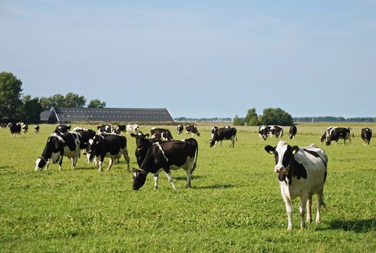
landschappen

